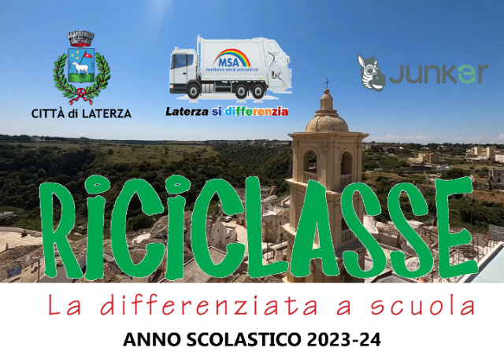
Programma per l’A.S. 2023-24
Nel dicembre 2021 è stato avviato nelle scuole di Laterza il progetto Riciclasse per avviare una corretta raccolta differenziata dei rifiuti prodotti durante le attività scolastiche che sta dando buoni risultati grazie all’impegno di tutti.
Per questo nuovo ciclo scolastico si svolgeranno degli incontri in presenza degli alunni con una presentazione dal vivo in cui si parlerà di:
- Avere cura della propria città e sull’attenzione verso i rifiuti in ogni circostanza e luogo (scuola, casa, strada).
- Riduzione dei rifiuti, soprattutto degli imballaggi monouso,
- I RAEE (Rifiuti da apparecchiature elettriche ed elettroniche), particolarmente di attualità dopo le festività natalizie in cui i ragazzi ricevono spesso regali tecnologici che rendono rifiuti oggetti ed accessori rotti o obsoleti.
Gli incontri con gli alunni si svolgeranno nei seguenti giorni:
- Mercoledì 10 gennaio 2024 – Scuola secondaria Dante Alighieri
- Giovedì 11 gennaio 2024 – Scuola primaria Diaz
Nei giorni previsti degli incontri con gli alunni, sarà organizzata una raccolta in cui i ragazzi saranno invitati a portare da casa piccoli rifiuti elettronici e potranno ricevere una borraccia in regalo. Ci sarà un contenitore per la raccolta con la presenza di un operatore di MSA.
Questa iniziativa sarà pubblicizzata attraverso una locandina che sarà affissa nei plessi interessati.
